Witajcie kochane starszaki
Na początku literowa gimnastyka buzi i języka
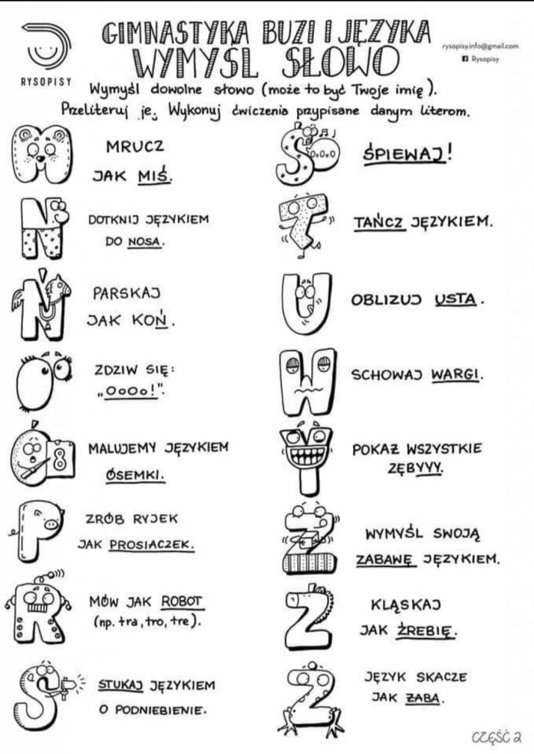
Posłuchaj czytanego przez rodziców opowiadania pt. „Drzewo dobrych manier”

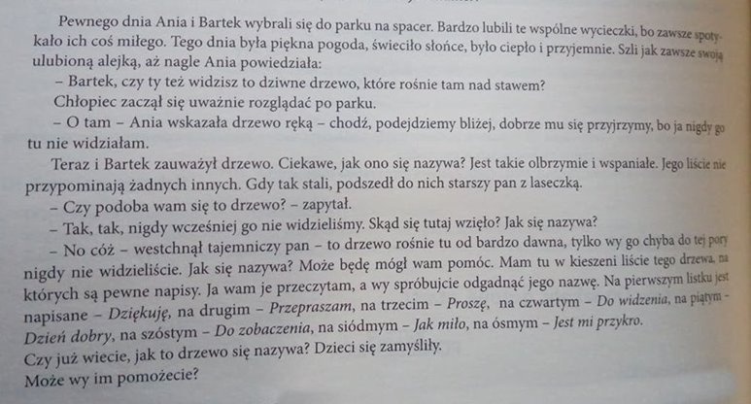
Odpowiedz na pytania.
Staraj się odpowiadać pełnym zdaniem.
- Co Ania i Bartek zauważyli w parku?
- Kogo spotkały dzieci?
- Czy starszy pan pomógł im rozwiązać zagadkę?
- Jak mogło się nazywać drzewo w parku?
Wykonaj poniższe ćwiczenia.
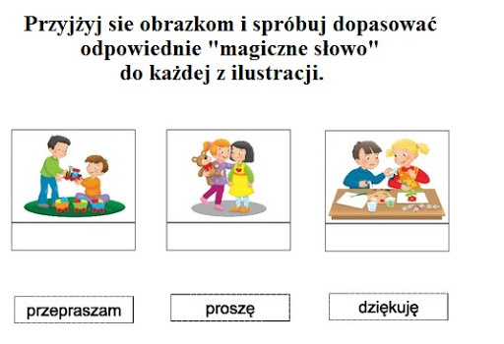
Powiedz którego z powyższych słów użyjesz, gdy:
- Niechcący zepsujesz wybudowaną przez kolegę wieżę z klocków-
- Babcia poczęstuje cię ciastem-
- Dostaniesz prezent-
- Potrzebujesz pomocy przy odrabianiu lekcji-
- Mama poda ci obiad-
- Chciałbyś pobawić się zabawką, którą bawi się teraz inne dziecko –
Podziel poniższe słowa na sylaby i głoski.
Spróbuj powiedzieć, które z nich to samogłoski, a które spółgłoski:
PRZEPRASZAM
PROSZĘ
DZIĘKUJĘ
Wykonaj w KARTACH PRACY ćwiczenia na stronie 61
Podczas pracy możecie posłuchać piosenki „proszę, przepraszam, dziękuję” https://www.youtube.com/watch?v=Iz_VSfa_VaE
MIŁEGO DNIA !
DO ZOBACZENIA JUTRO

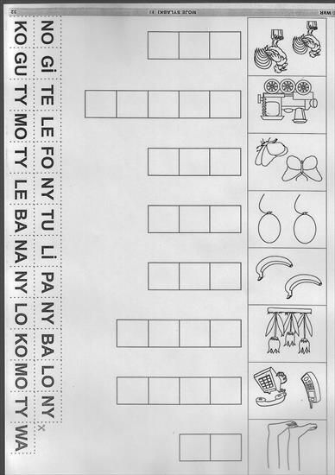
Teraz dodatkowe zadanie dla sześciolatków.
Wytnij sylaby i ułóż z nich wyrazy, podpisując odpowiedni obrazek.
Myślę, że dla Was to pestka

